Thursday, 21 January 2021:
What do animals eat?
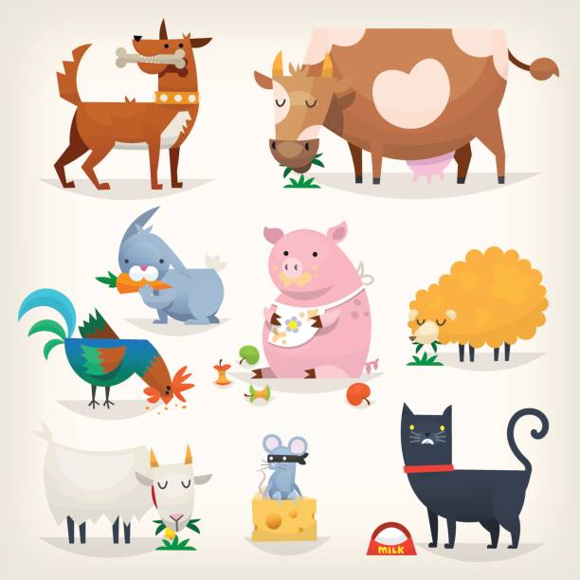
1. Danes bomo zapisali, kar smo se včeraj učili.
Odpri zvočni posnetek What do these animals eat (v današnji mapi v spletni učilnici) in odpri učbenik na strani 44, naloga 5. Poslušaj in poveži (s prstom) sličice z besedami. Nato v zvezek zapiši naslov What do animals eat? in prepiši besede spodaj:

bones – kosti
cheese - sir
leaves – listi
mice – miši (množina)
worms – deževniki
corn – koruza
hay – seno
meat – meso
seeds – semena

2. V zvezek zapiši primera vprašanj in odgovorov spodaj.
What does a cat eat? A cat eats mice. – EDNINA (ena mačka)
What do birds eat? Birds eat worms. – MNOŽINA (več ptic)

Nato glej sličice v učbeniku na strani 44 in še sam/a zapiši nekaj vprašanj in odgovori nanje. Zapiši vsaj dve vprašanji v ednini in dve vprašanji v množini (podobno kot smo to počeli v sredo na Zoomu).
What does a _________ eat? A _________ eats _________ .
What do _________ eat? _________ eat _________.

3. Za vajo reši nalogo v delovnem zvezku na strani 45/naloga 7.

4. Poslušaj posnetek Animals are our friends (v današnji mapi v spletni učilnici) in reši stran 46 v delovnem zvezku.

A good job! Enjoy your afternoon

